**Projekat CS102 – Dokumentacija**

**Zoran Visic 3061**

Prodaja automobile

Projekat je osmišljen da omogući korisnicima pretragu trenutne baze podataka koja sadrži automobile, kao i dodavanje novih automobila.

Aplikacija ima 15 klasa, uključujući Server, Bazu, GUI za kupce i prodavce, izuzetke i pomoćne klase.

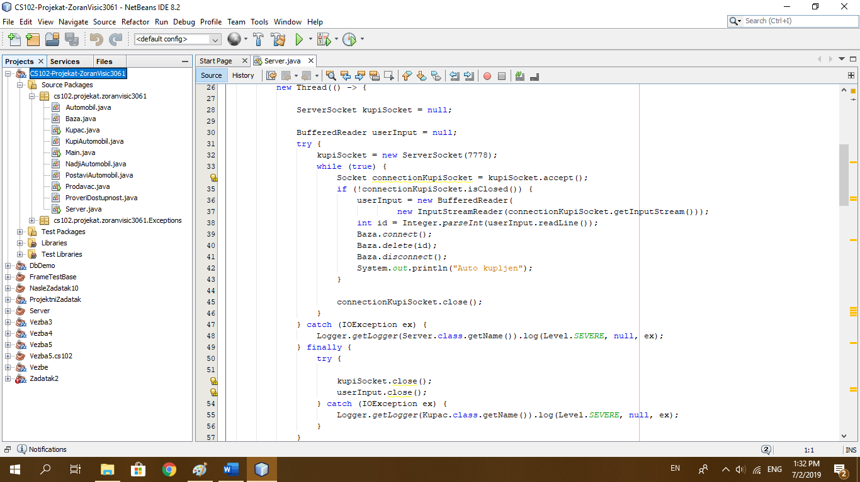

Slika 1.1. Thred da se kupi auto

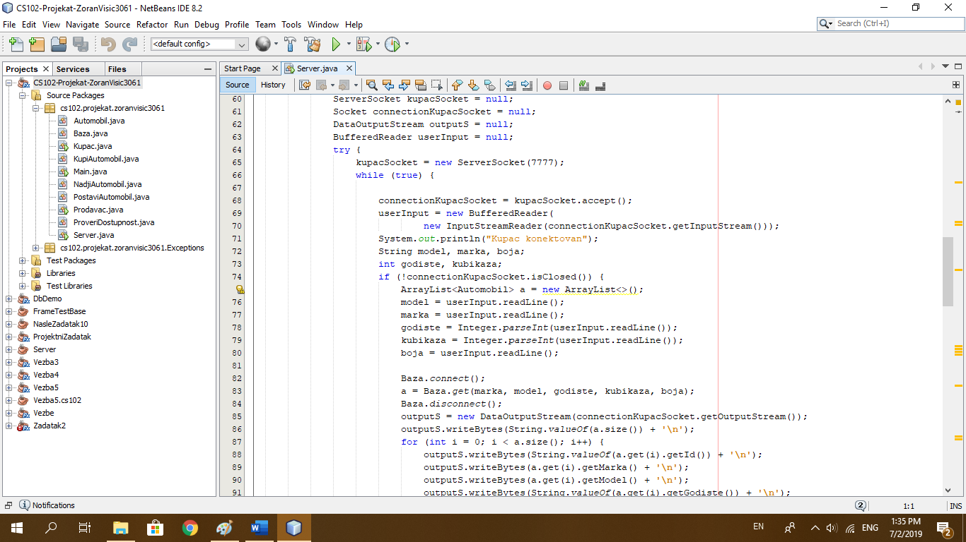

Slika 1.2. Thread za konektovanje kupca

* Server – pokrenut je tokom celog rada aplikacije, služi za komuniciranje korisnika sa bazom. Koristi thread-ove za stvaranje veza sa klijentima, preko Socket-a.

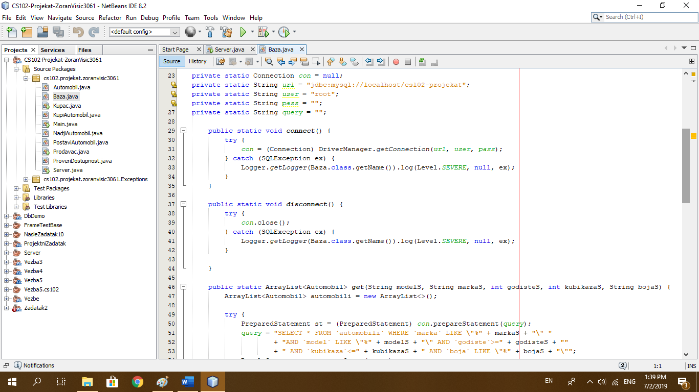

Slika 2.1. Konektovanje sa bazom i diskonektovanje

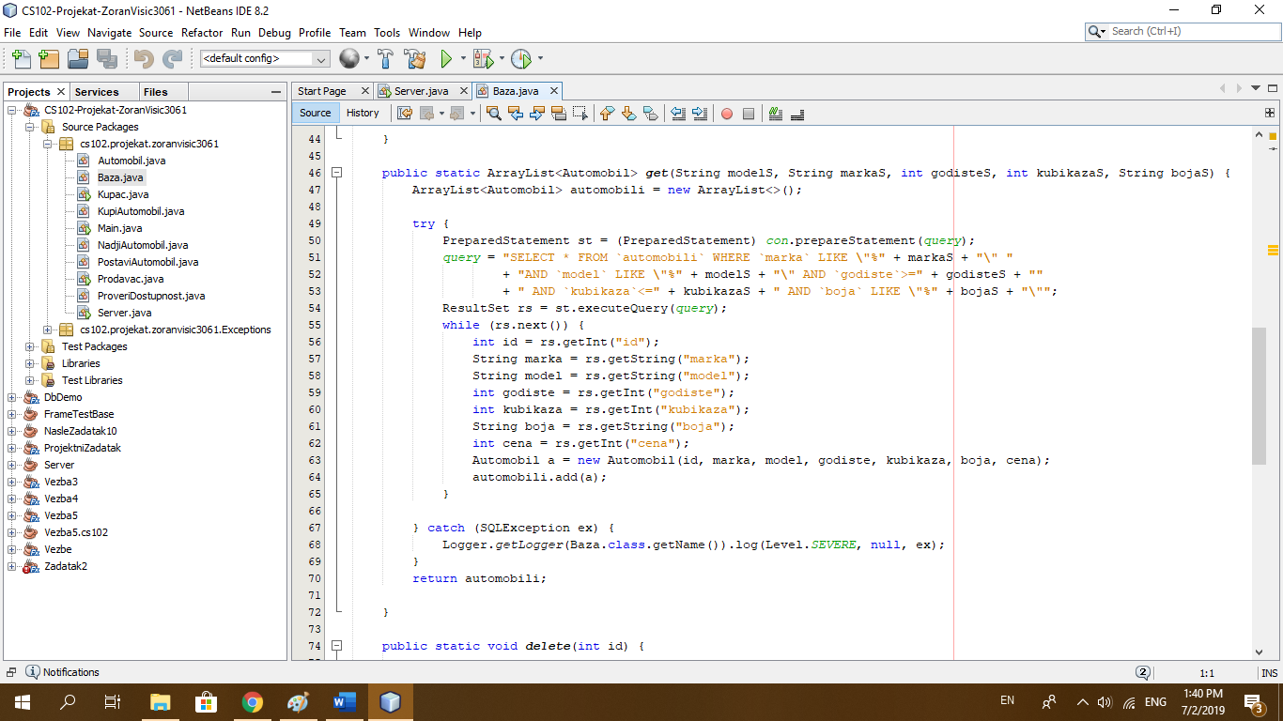

Slika 2.2. Trazenje automobila preko query-ja

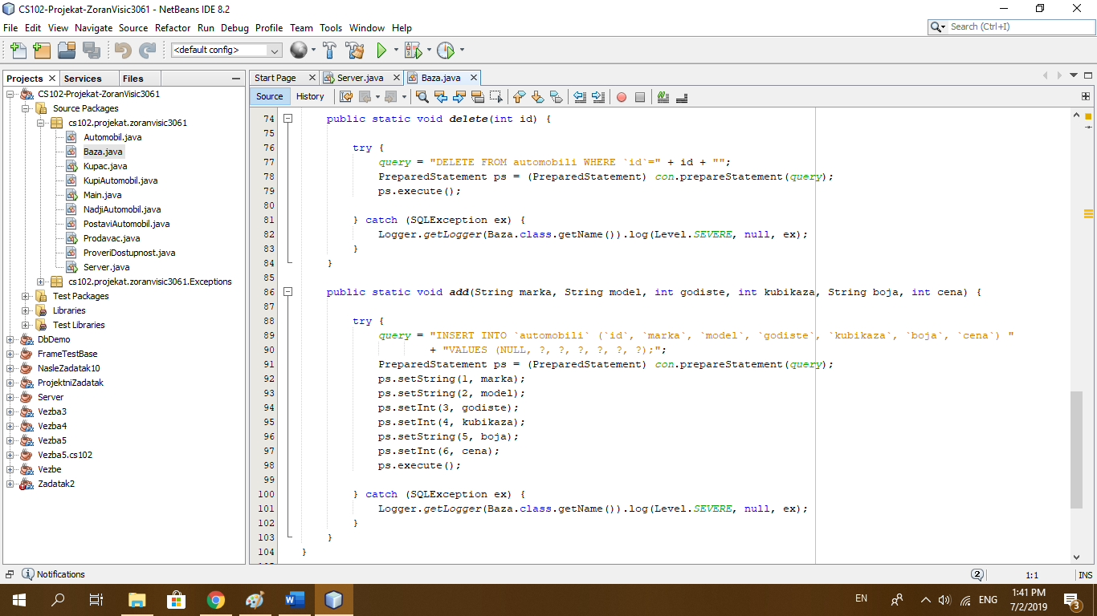

Slika2.3. Brisanje i dodavanje automobila preko query-ja

* Baza – klasa koja je jedina koja ima konekciju sa bazom podataka, ima metode za konektovanje, diskonektovanje, pretragu preko datih parametara, brisanje i dodavanje. Metoda za pretragu koristi džokere, a dodavanje se radi preko PreparedStatement-a, koji postavlja dobijene podatke u query.
* Main – GUI klasa koja je ono što korisnik vidi kada pokrene program, daje korisniku opciju da izabere da li želi da kupi ili proda automobil, i u zavisnosti od toga pokreće odgovarajuću GUI klasu, Kupac ili Prodavac

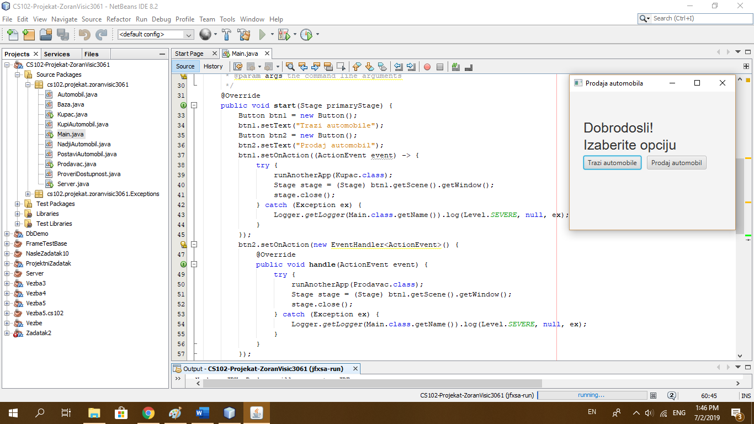

Slika 3. Main klasa za sa pocetnim GUI-em

* Kupac - GUI klasa koja sadrži tabelu u kojoj se ispisuju automobili, korisnik pretragu može izvršiti prema bilo kom parametru, pritiskom na dugme osveži. Bilo koji uslov može ostaviti prazan, a za slučaj da unese neodgovarajuću vrednost u bilo koje polje, baca se exception i korisnik dobija upozorenje. Dugme „Osvezi“ pokreće klasu „NadjiAutomobil“, nakon čega se dobijeni podaci upisuju u tabelu. Dugme „Kupi“ prvo poziva klasu „ProveriDostupnost“, a u zavisnosti od njenog odgovora, i klasu „KupiAutomobil“.

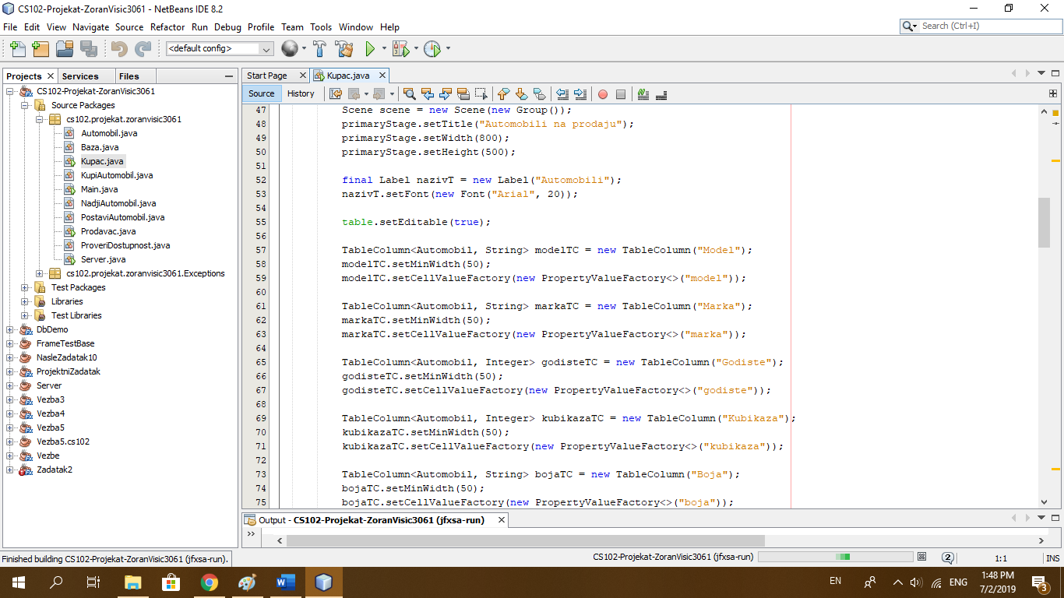

Slika 4. GUI prozora kupca

* NadjiAutomobil – komunicira sa Serverom, koji nakon toga preko klase „Baza“ izvlači podatke iz baze podataka na osnovu dobijenih parametara, i vraća ih klasi „NadjiAutomobil“, koja ih zatim vraća klasi „Kupac“, gde se podaci upisuju u tabelu. U slučaju da korisnik ništa nije uneo od podataka u klasi Kupac, vraćaju se svi automobili iz baze.

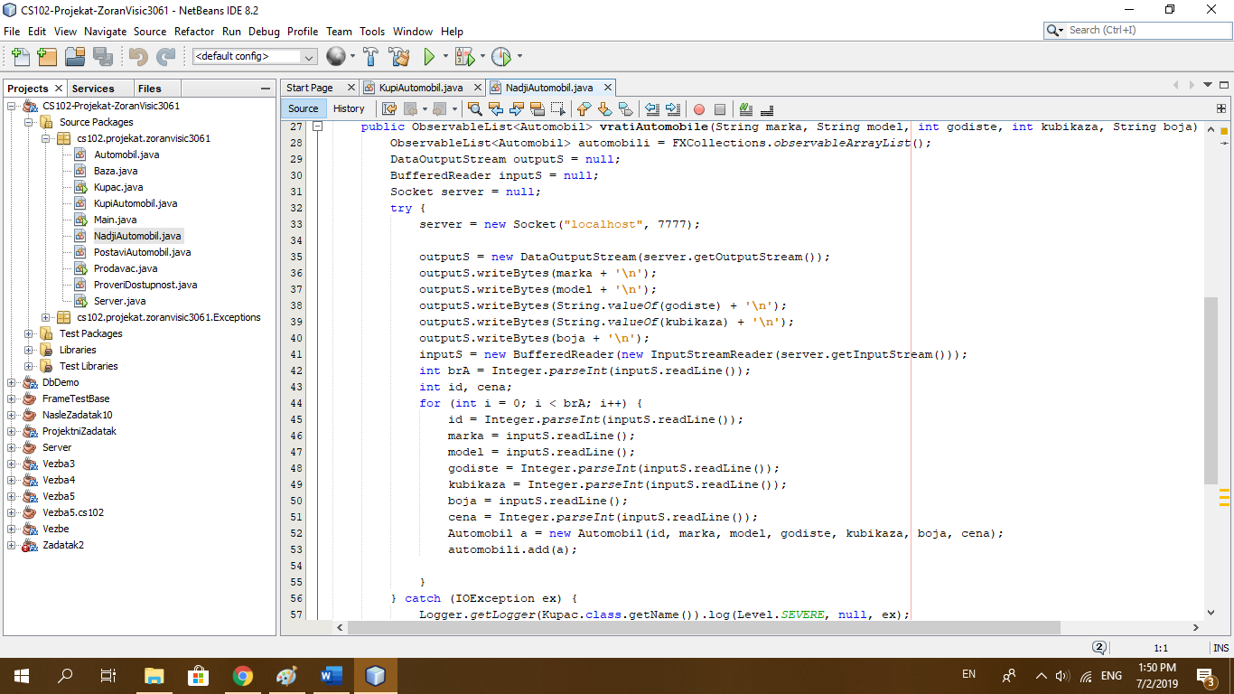

Slika 5. Za trazenje nekog automobila

* ProveriDostupnost – klasa koja osigurava da dva korisnika ne mogu da kupe isti automobil. Dobija ID koji je korisnik izabrao u klasi „Kupac“, uzima informacije o svim dostupnim automobilima iz baze, i u slučaju da je neko već kupio taj automobil, vraća false. U suprotnom vraća true.

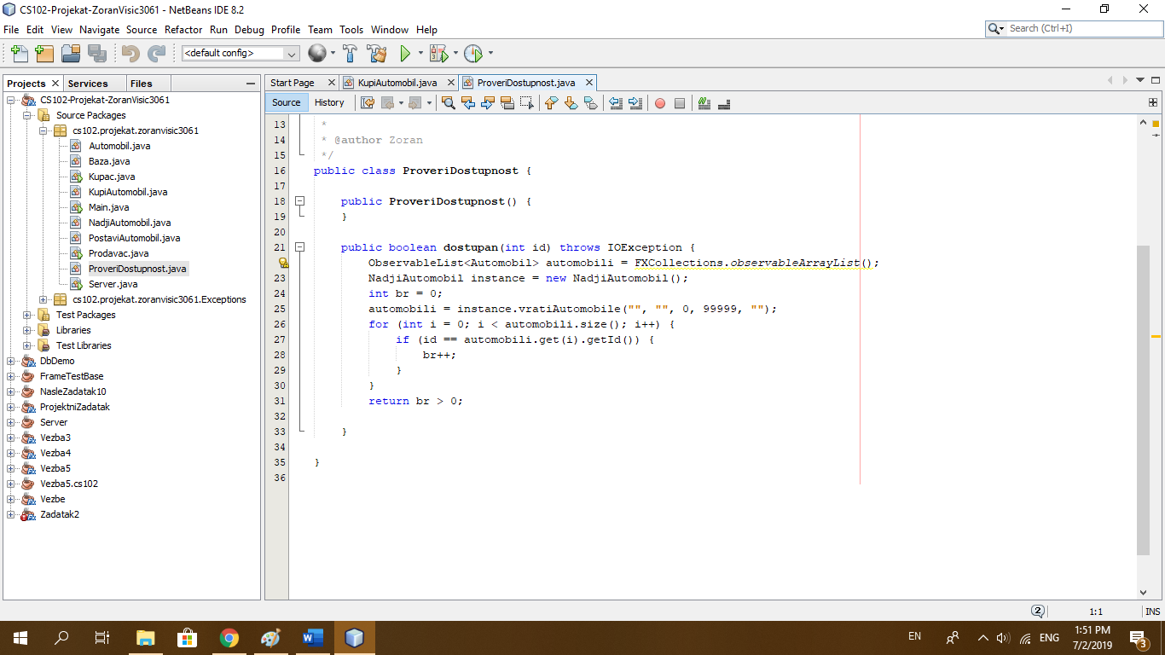

Slika 6. Provera da li je auto idalje dostupan

* KupiAutomobil – klasa koja se poziva samo u slučaju da klasa „ProveriDostupnost“ vrati true. Instanca ove klase dobija ID izabranog automobila i, preko servera i klase „Baza“, briše ga iz baze podataka, a korisniku vraća poruku o uspehu.

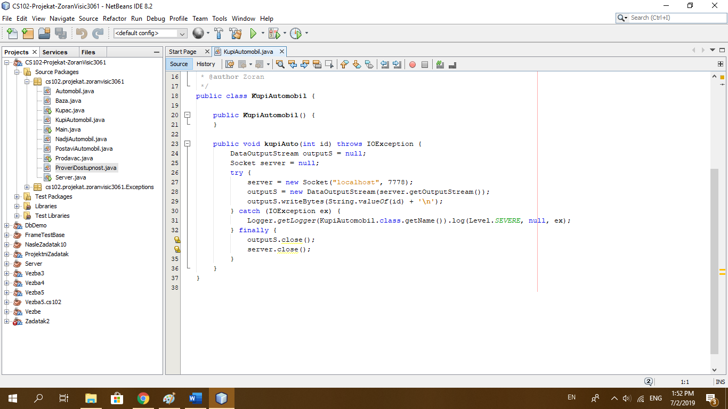

Slika 7. Kupovanje automobila

* Prodavac – klasa koja ima polja za unos svih neophodnih informacija o automobilu. Nakon što korisnik pritisne dugme „Postavi oglas“, klasa proverava validnost unetih informacija. Ukoliko je sve u redu, poziva se klasa „PostaviAutomobil“. Nakon toga se korisniku daje izbor za povratak na glavni meni. Ukoliko neka od informacija nije validna, baca se određeni exception.

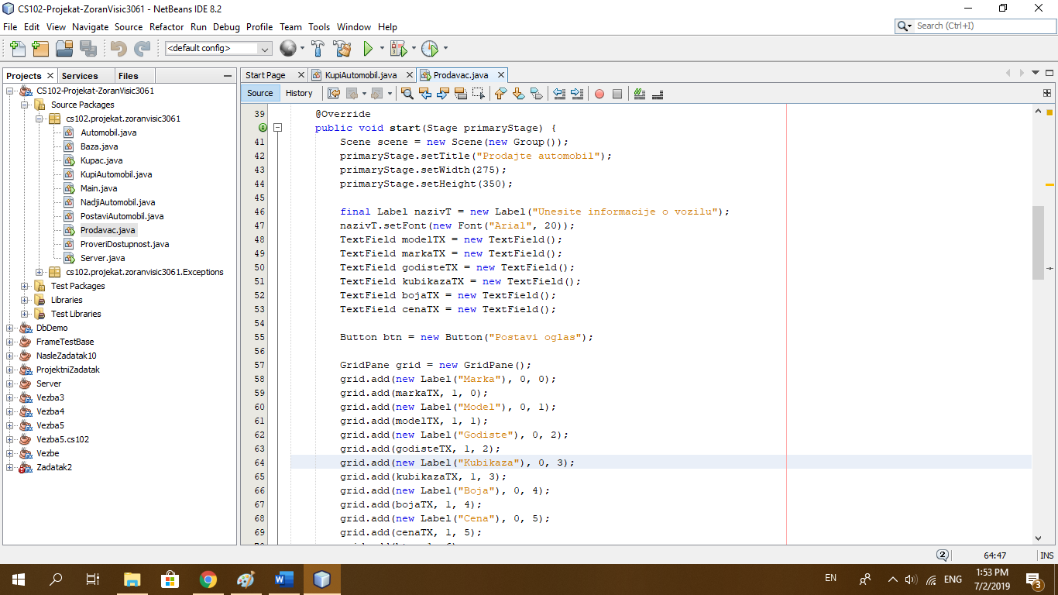

Sliak 8. GUI i funkcije prodavca

* PostaviAutomobil – klasa koja dobija unete informacije od klase „Prodavac“ i prosleđuje ih serveru, koji preko klase „Baza“ to postavlja u bazu podataka i automobil postaje vidljiv svim korisnicima.

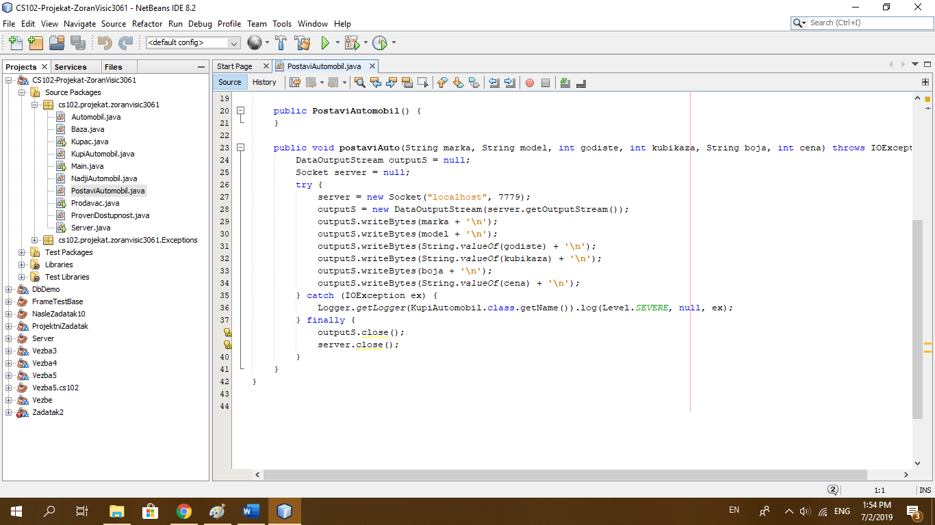

Sliak 9. Prenosi informacije od klase Prodavac do klase Baza

* Automobil – klasa koja čuva podatke o automobilima, id, marku, model, godište, kubikažu, boju i cenu. Sadrži konstruktor koji prima sve parametre osim id-a, kome je uključena auto increment opcija u bazi podataka.

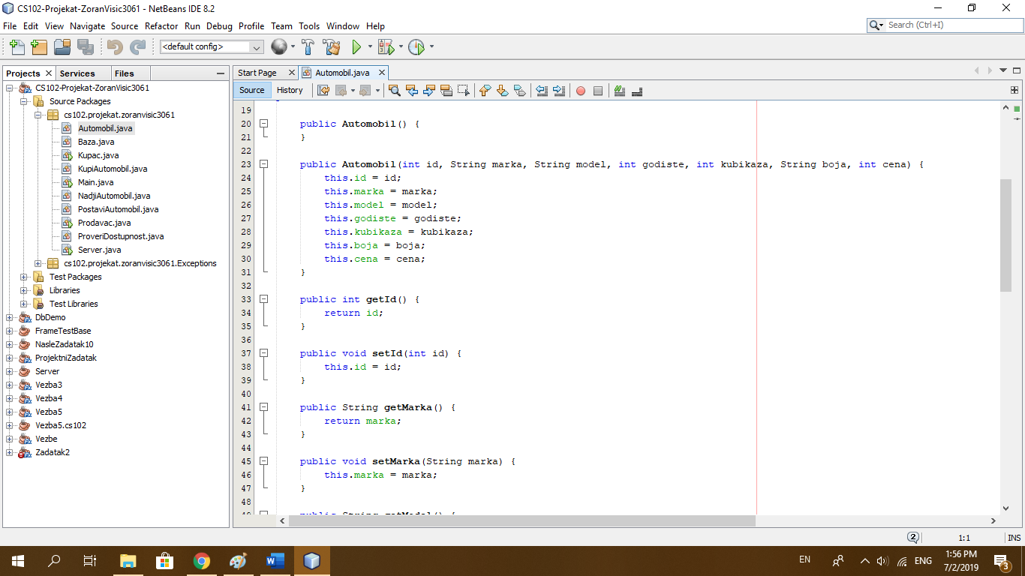

Slika 10. Construktori, geteri, seteri i toString metoda

* Exceptions – projekat sadrži pet izuzetaka, za loše unete informacije, za prazno polje gde ne sme biti prazno kao i za pokušaj kupovine automobila koji je već prodat.

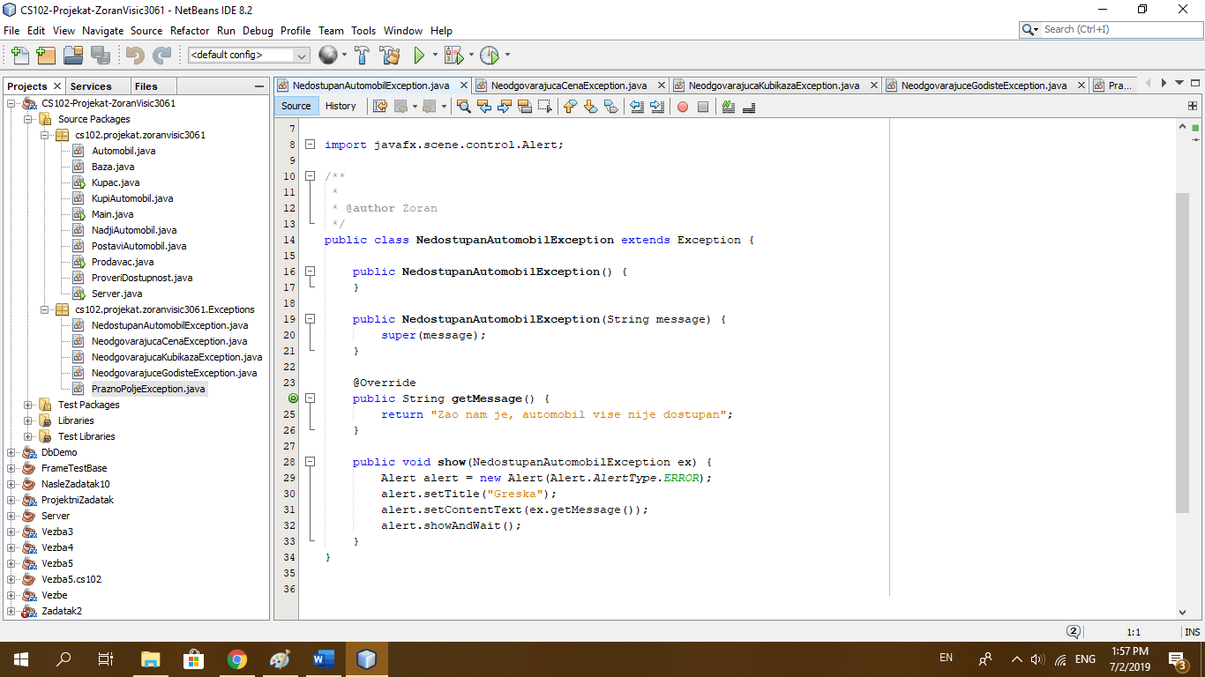

Slika 11.1. Izuzetak nedostupan automobil

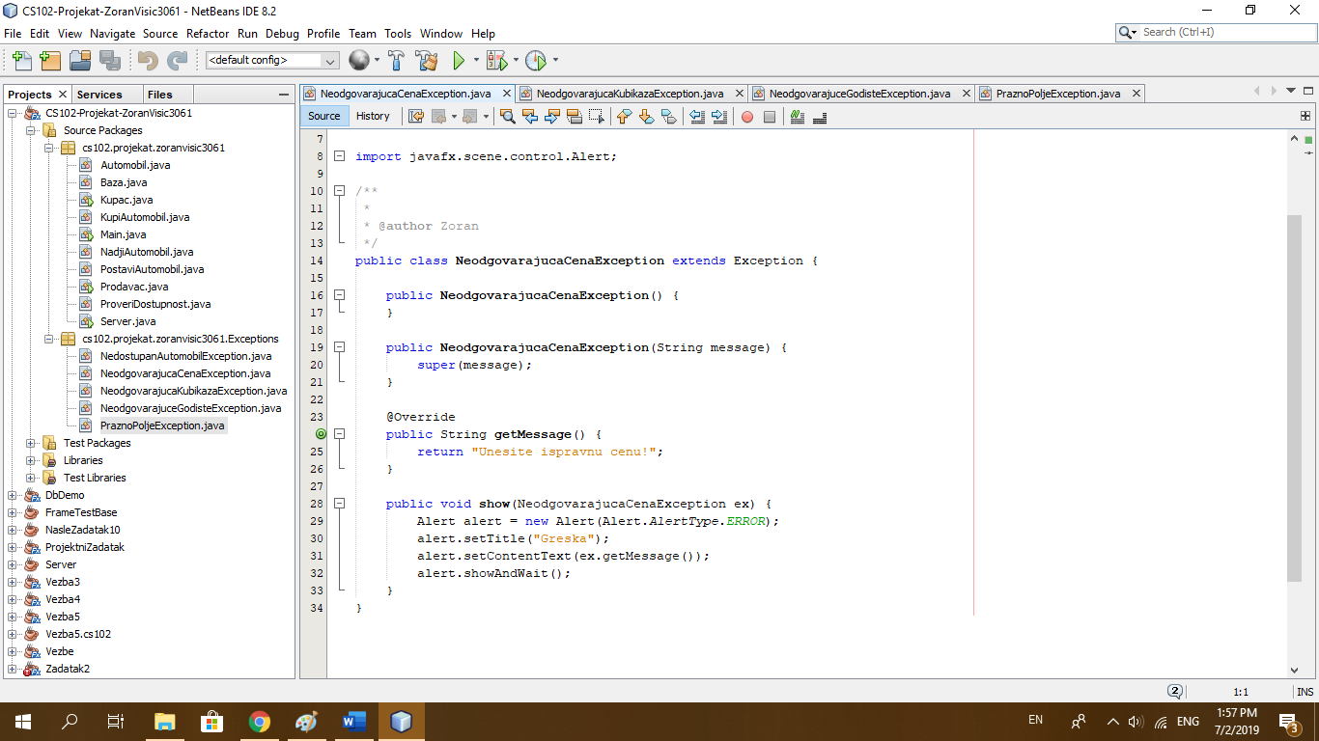

Slika 11.2. Izuzetak greska u unosu u polju cena

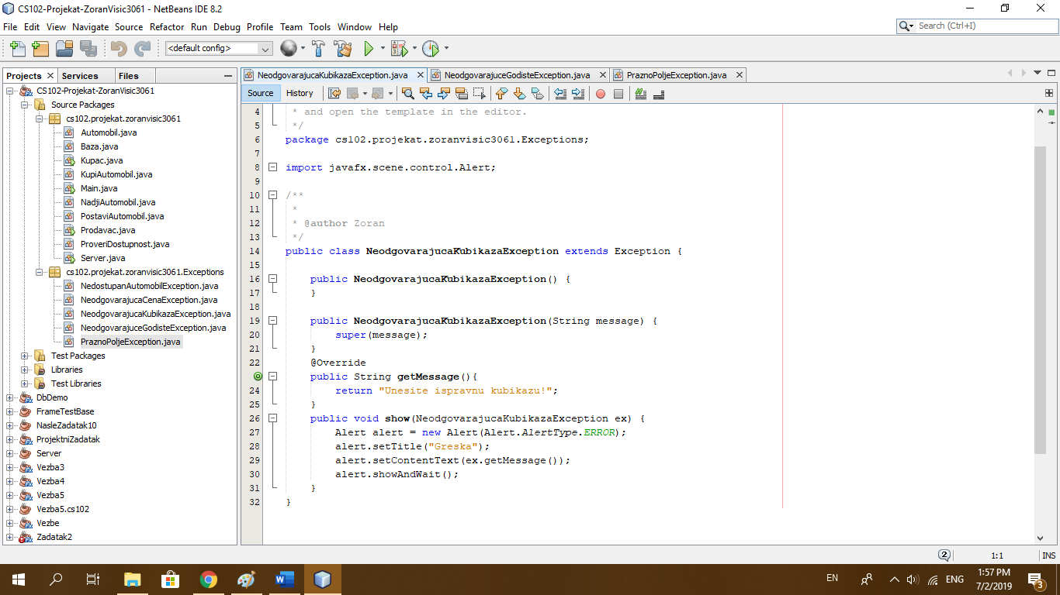

Slika 11.3. Izuzetak greska u unosu u polju kubikaza

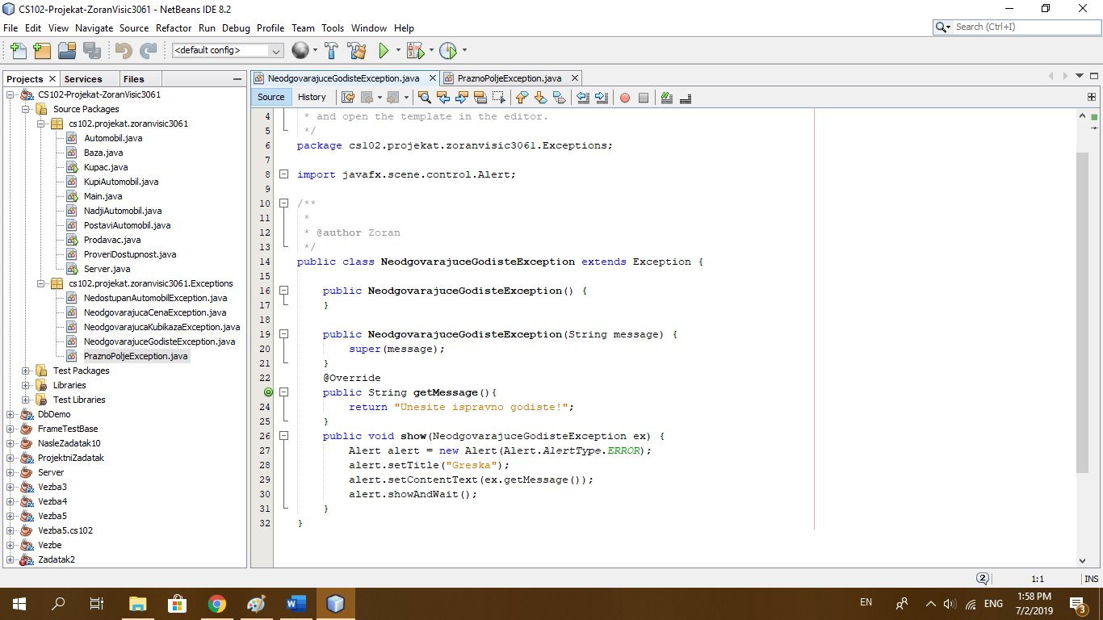

Slika 11.4. Izuzetak greska u unosu u polju godiste

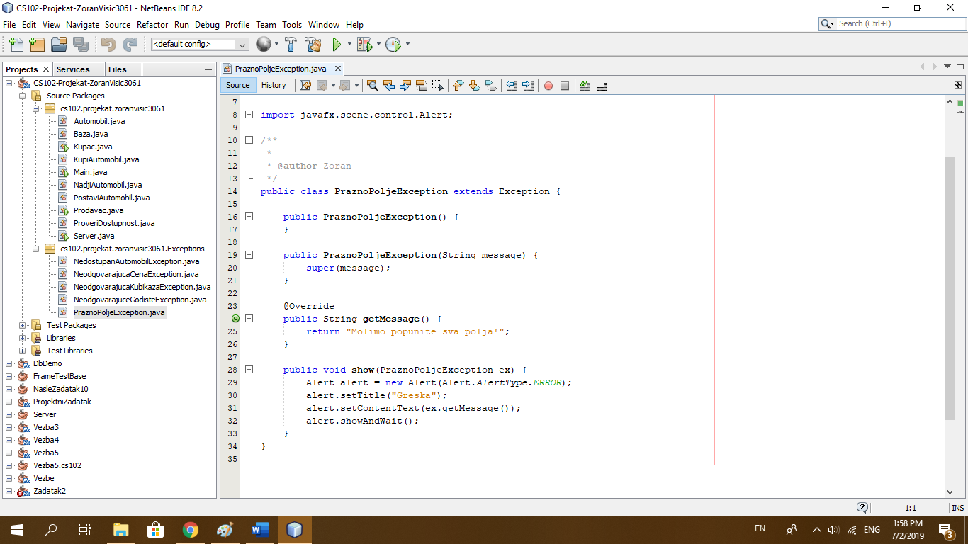

Slika 11.2. Izuzetak porazno polje